九年级物理重要知识点口诀必背31条
第十三章 内能
01、内能概念要记牢，物体内部分子闹，动能势能总和叫，温度质量影响妙。
02、改变内能两方式，做功热传递相似，做功外界对物施，热传递温差来传递。
03、热量计算有公式，Q=cmΔt要知，比热容是关键值，质量温差别忘记。
第十四章 内能的利用
01、内能利用两方面，加热做功最常见，加热物体温度变，做功改变物状态。
02、热机工作四冲程，吸气压缩做功冲，排气循环不停转，内能机械来转换。
03、热机效率要提高，减少热量损失妙，燃料燃烧更充分，技术改进效率高。
第十五章 电流和电路
01、电流形成有条件，电荷定向移动现，正负电荷均可动，方向规定正电迁。

02、电路组成四部分，电源用电器导通，开关控制电路通，闭合回路电流涌。
03、串联并联要分清，串联一条路通行，并联多条路可选，电流电压各不同。
第十六章 电压 电阻
01、电压作用促电流，电源提供电压源，单位伏特要记全，高低决定电流迁。
02、电阻概念要理解，导体对流有阻碍，单位欧姆符号Ω，材料长度横截面。
03、变阻原理要掌握，改变电阻调电流，滑动变阻接线柱，一上一下要接对。
第十七章 欧姆定律
01、欧姆定律内容全，电流电压电阻连，I=U/R公式现，变形公式也要娴。
02、串联电路电阻和，总阻等于各阻和，并联电路电阻倒，总阻倒数各阻倒。
03、伏安法测电阻，电压电流表来助，多次测量求平均，减小误差更准确。
第十八章 电功率
01、电功电热要区分，电功电流做功全，电热电流生热现，焦耳定律来计算。
02、电功率是关键，表示做功快慢现，P=UI公式现，变形公式要记全。
03、测量电功率方法，伏安法是常用法，电压电流表来测，计算得出功率值。
第十九章 生活用电
01、家庭电路组成全，进户线来开头连，电能表来计电量，总开关来控全局。
02、保险丝的作用大，电流过大熔断它，保护电路免灾害，选用合适规格佳。
03、安全用电要牢记，不接触低压带电体，不靠近高压带电区，触电急救要迅速。
第二十章 电与磁
01、磁体性质要记牢，吸铁引针指向妙，同名相斥异名吸，磁感线来描磁场。
02、电流磁效应要知，奥斯特实验来证实，通电导线周围磁，方向判断右手则。
03、电动机原理要明，通电导线在磁中，受力转动成动力，换向器来改方向。
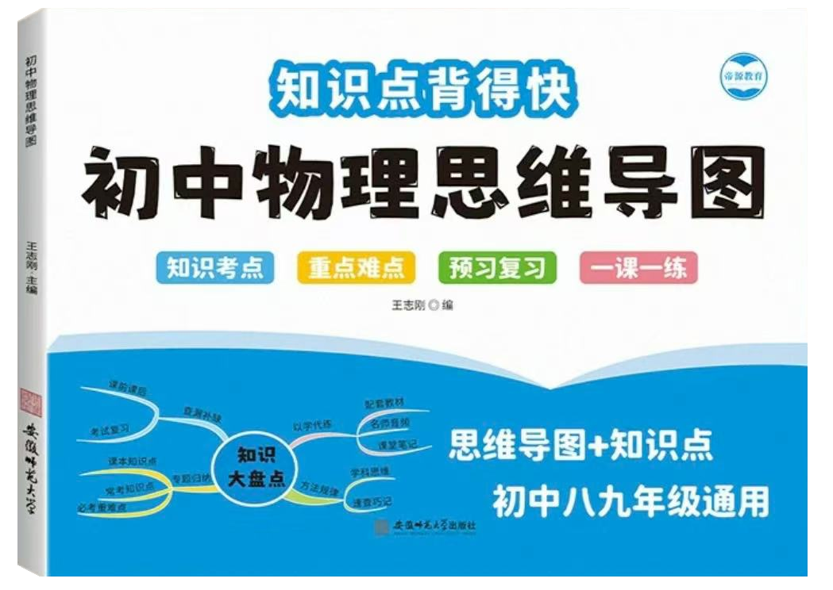
视频同款学习资料
想要的家长看主页橱窗
选中小学教辅图书
全网搜“帝源教育”

04、发电机原理要懂，电磁感应现象中，闭合电路一部分导，切割磁感线生电。
第二十一章 电磁波及其应用
01、电磁波谱要了解，无线电波红外线，可见光紫外线X线，γ射线波长短。
02、电磁波传播快，真空速度三亿迈，应用广泛生活里，通信广播导航来。
03、现代通信方式多，光纤通信速度快，卫星通信覆盖广，移动通信更便捷。
第二十二章 能源与可持续发展
01、能源分类要清楚，一次二次可再生，不可再生要珍惜，合理利用是关键。
02、核能利用有风险，核裂变来发电现，核聚变是未来源，技术突破待时日。
03、可持续发展理念新，节约能源保护境，绿色能源来替代，共创美好未来景。

